STATION 2:
Mensch von Anfang an

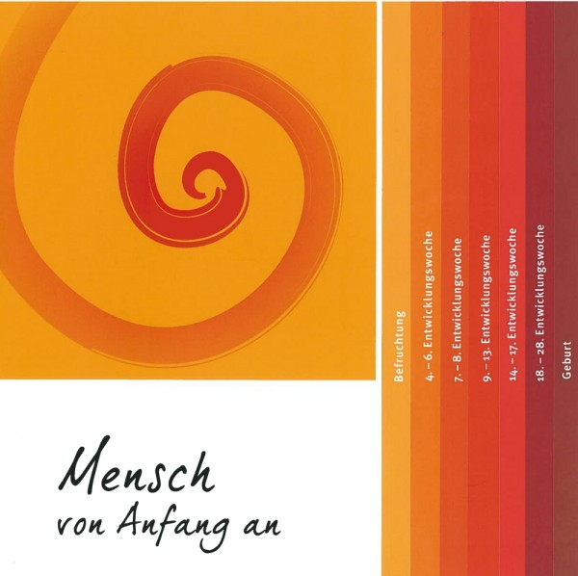

Hinweis: Die Broschüre ist kostenlos erhältlich bei der Deutschen Bischofskonferenz, Bonn.

http://www.dbk-shop.de/de/Deutsche-Bischofskonferenz/Sonstige-Publikationen/Mensch-von-Anfang-an-.html (27.01.2014)

